YC-300R圆面印丝印机
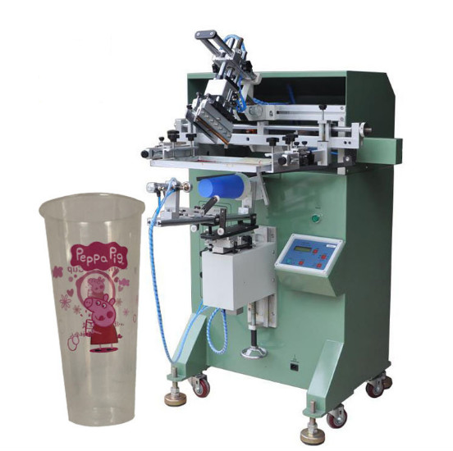
产 品 简 介
YC-300R圆面丝印机是一种通用型丝印机。能广泛应用于日常用品、玩具、电子、电器、塑料、皮革、金属、玻璃、轻工业及食品包装等各种行业中。
- 此圆面印丝印机具有以下特点：
- 功能全面，能印圆柱面、圆锥面及大圆弧面。
- 各位置均为电眼感应，位置准，性能优。
- 工作台在左右、前后、角度方面都能微调，且定位准确而稳定。
- 自动起头功能，拆洗网框更加方便.
- 刮刀左右运动采用导轨结构，运动轻巧平稳提高印刷质量。
- 网框升降采用圆钢导柱导轨运动结构，精度高，运动平稳顺畅。
- 自动起网功能，印刷质量更高。
- 电路部分采用台湾阳明控制部分，使用更平稳
- 刮刀左右用气动和同步带传动，运行更加稳定。
- 自动吸气功能，适用薄型工件印刷。
- 性能稳定，整台机器采用世界先进微型电脑控制器控制。
- 根据客户需要，预置两个功能程序，单周期印刷和全自功印刷。
- 采用台湾亚德客公司和日本（SMC）公司最新气动元件，动力畅顺强劲，经久耐用。
- 特殊减震装置，机器运作非常平稳。
- 工作台采用铸铝精细台面，印刷精度更高。
- 操作面板使用更方便快捷，可直接选用丝印功能反应敏捷使用方便。

- 技术参数：
1、印刷颜色 1色
2、单周期 可以
3、持续运动 可以
4、项目计数 可以
5、速度调节 可以（0 ~9可调）
6、各部位延时 可以（0 ~ 9可调）
7、印刷速度 1000次/小时
8、最大网框 350mmX500mm
9、最大印刷面积 Φ80mm丝印直径
10、网框上落行程 160mm
11、刮刀左右行程 300mm
12、刮刀、油刮上下行程 25mm
13、驱动 气动
14、控制系统 微型电脑
15、控制电压 12VDC
16、电源电压 220VAC / 1相位
17、连接负荷 20W
18、气动供应 6bar
19、空气消耗 / 周期 2.1L
20、机身外形尺寸 720mm X 760mm X 1680mm
21、重量 170Kg
- 机器操作安全性能：
YC-300R圆面丝印机符合最新的工程式样，如按要求使用绝对值得信赖。
机器装有紧急开关：当遇到紧急事情时按下紧急开关，则机器马上断电。回到起始位置，当事情处理好后扭出紧急开关，便可以安全启动恢复正常。
但在下面情况还是有可能造成危险！
（1）、当机器需要移动或修理时，必须将电源和气源切断。
（2）、当调整或清洗油刮时，应按步骤操作。
（3）、增强防火意识，配备消防器材。

